**PELATIHAN DESAIN MOTIF DAN MEDSOS UNTUK UMKM POT BUNGA DESA TANJUNGANYAR DEMAK**

**Mustagfirin*1\**, Yudhi Purnama *2***

*1,2*Program Studi Teknik Informatika Universitas Wahid Hasyim

Jl. Menoreh Tengah X/22 Kampus Unwahas, Sampangan, Semarang

*2*Program Studi Pendidikan Jasmani, Kesehatan dan Rekreaasi Universitas Wahid Hasyim

e-mail: [**1**](mailto:1xxxx@xxxx.xxx)**mustagfirin@unwahas.ac.id**

***Abstrak*.** *Dengan perkembangan internet yang pesat seperti sekarang ini, setiap orang akan mudah melakukan pembelian barang yang pemesanan- nya dilakukan secara online. Sehingga bagi orang-orang yang sangat sibuk, yang jaraknya cukup jauh dari penjual barang yang diinginkan, bagi orang-orang yang malas keluar rumah karena kemacetan yang terjadi hampir diseluruh tempat, maka pembelian barang secara online merupakan salah satu solusi. Sehingga nantinya diperkirakan akan sangat banyak orang yang berbelanja secara online. Keutamaan dari kegiatan ini diharapkan dapat membantu membuat Desain Motif unggulan dengan komputer untuk pot bunga pada ban bekas dan promosi merchant atau produk di aplikasi medsos diantaranya Gojek, Grab, Facebook, Instagram.*

**Kata kunci***:* *Aplikasi, Desain Grafis, Motif Desain, Pemasaran.*

***Abstract.*** *With the rapid development of the internet as it is today, it will be easy for everyone to buy goods ordered online. So for people who are very busy, who are quite far from the sellers of the goods they want, for people who are lazy to leave the house because of traffic jams that occur in almost all places, buying goods online is one solution. So that later it is estimated that there will be very many people who shop online. The priority of this activity is expected to be able to help make superior Motif Designs with computers for flower pots on used tires and merchant or product promotions on social media applications including Gojek, Grab, Facebook, Instagram.*

**Keywords***:* *Application, Design Motif, Graphic Design, Marketing.*

1. **PENDAHULUAN**

Pemanfaatan teknologi informasi tidak hanya terfokus pada bidang administrasi yang ada disebuah instansi, perusahaan, maupun organisasi. Namun pemanfaatan teknologi informasi sudah merambah kebidang digital marketing bagi para pelaku usaha. Hal ini disebabkan karena pemanfaatan teknologi informasi debagai alat digital merketing memudahkan masyarakat dalam melakukan penyebaran promosi yang jangkauannya lebih luas dan memudahkan bagi para pelaku usaha dalam melakukan transaksi penjualan produk. Digital marketing adalah kegiatan pemasaran termasuk branding yang menggunakan berbagai media berbasis website. Sebagai contoh adalah blog, website, adwords, dan berbagai macam jaringan sosial media (R. Sanjaya, 2009). Selain itu digital marketing merupakan perkembangan dunia digital untuk melakukan periklanan yang tidak digembar gemborkan secara langsung akan tetapi memiliki efek yang sangat berpengaruh (P. Kotler, 2016). Adapun kelebihan digital marketing antara lain: kecepatan penyebaran; kemudahan evaluasi; jangkauan lebih luas; murah dan efektif; dan membangun nama brand.

Perkembangan internet dan perkembangan teknologi gadget yang cukup pesat telah merevolusi proses jual beli pada musim pandemi. Melihat paradigma tersebut, maka kemampuan membuat toko online akan menjadi nilai tambah bagi setiap orang yang ingin memulai usaha tapi belum bisa memiliki toko secara fisik. Disamping itu, kemampuan membuat toko online itu dapat menjadi modal untuk ditawarkan kepada pemilik toko fisik agar bisa juga memanfaatkan toko online untuk meningkatkan pangsa pasar mereka. Melalui kegiatan pengabdian masyarakat memberikan Pelatihan Pemanfaatan Desain Motif Dan Medsos Untuk UMKM (Usaha Mikro Kecil Menengah) Pot Bunga Desa Tanjunganyar Demak (Mustagfirin and Yance Anas. dkk, 2019). Agar para pelaku UMKM ini dapat memiliki keterampilan dalam penggunaan aplikasi online untuk memasarkan produknya, materi pelatihan yang diberikan adalah Pelatihan Pembuatan Desain Motif dengan komputer dan tentang prosedur pendaftaran merchant di aplikasi medsos diantaranya Gojek, Grab, Facebook, Instagram. Lebih jauh para pelaku bisnis UMKM ini bisa menjual keterampilannya kepada orang-orang yang ingin memulai usaha secara online. Kemampuan yang diperoleh oleh pelaku UMKM dirasakan sangat bermanfaat. Selain itu kegiatan pengabdian masyarakat ini dapat menjadi salah satu media promosi untuk usahanya dalam mengembangkan produk UMKM.

Saat ini untuk berhasil dalam berwirausaha, orang-orang tidak harus lagi memiliki toko secara fisik. Hanya dengan bermodalkan toko online, tidak sedikit orang yang berhasil dalam menjalankan usahanya. Bahkan skalanya bisa melebihi usaha yang dilakukan secara offline. Dengan memiliki toko online, kendala jarak tidak akan menjadi masalah lagi. Bahkan bisasaja pembeli dari luar negeri melirik produk yang ditawarkan. Keuntungan seperti ini tidak dimiliki bila usaha dilakukan secara offline atau fisik.

Dengan perkembangan internet yang pesat seperti sekarang ini, setiap orang akan mudah melakukan pembelian barang yang pemesanan- nya dilakukan secara online. Sehingga bagi orang-orang yang sangat sibuk, yang jaraknya cukup jauh dari penjual barang yang diinginkan, bagi orang-orang yang malas keluar rumah karena kemacetan yang terjadi hampir diseluruh tempat, maka pembelian barang secara online merupakan salah satu solusi. Sehingga nantinya diperkirakan akan sangat banyak orang yang berbelanja secara online.

1. **METODE PENGABDIAN**

Pemanfaatan teknologi informasi sudah merambah ke bidang digital marketing bagi para pelaku usaha. Salah satu alat digital marketing adalah media sosial. Media sosial inilah yang dapat membantu bagi para pelaku usaha dalam melakukan promosi dan penjualan produk, salah satunya adalah pelaku UMKM. Permasalahan yang dihadapi para pelaku UMKM khususnya UMKM yang ada di Kecamatan Tembalang semarang adalah penyebaran promosi masih menggunakan cara konvensional dengan cara penyebaran brosur, mengikuti bazar, membuka lapak, dan promosi dari mulut ke mulut. Hal ini menyebabkan jangkauan daerah pemasaran dan penjualan produk ruang lingkupnya kecil. Sehingga perkembangan bisnis para pelaku UMKM tidak berkembang pesat. Hal ini mempengaruhi pendapatan yang tidak meningkat, jumlah produk yang dijual tidak meningkat dan ruang lingkup wilayah pemasaran tidak luas, selain itu berpengaruh pada besarnya biaya operasional untuk promosi dan penjualan produk. Dengan adanya kegiatan pelatihan kepada pelaku UMKM di Kecamatan Tembalang Semarang nantinya para pelaku UMKM dapat memanfaatkan media sosial sebagai alat bantu digital marketing sehingga cakupan wilayah promosi menjadi luas dan membantu dalam melakukan penjualan produk(Hidayati, 2020).

Kegiatan pengabdian masyarakat ini diawali dengan melakukan survey ke obyek kegiatan yaitu desaTanjunganyar Gajah Demak. Pada tahap ini selain meminta ijin pada pemilik umkm yang bernama moh mufad atau sering di panggil mas mufad, Tahap berikutnya dibuatlah jadwal pendampingan.

Pada pertemuan-pertemuan selanjutnya dilakukan monitoring penggunaan desain motif dan aplikasi medsos. Setelah pendampingan ini, diharapkan ada hasil yang akan didapat yaitu berupa desain motif baru dan semakin dikenalnya produk-produk yang ditawarkan serta naiknya penjualan produk tersebut.

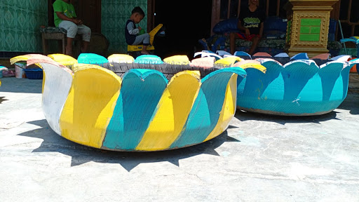

Gambar: Salah satu produk pot bunga dari ban bekas

1. **HASIL DAN PEMBAHASAN**

Kegiatan pengabdian masyarakat di desa Tanjunganyar Gajah Demak dilaksanakan selama 5 bulan yang dimulai pada bulan Mei 2022. Kegiatan pengabdian masyarakat ini dilaksanakan biasanya di hari Sabtu karena menyesuaikan dengan kesepakatan bersama.

Pendampingan dimulai dengan pemberian materi tentang konsep desain motif, pemasaran modern dan pengenalan beberapa aplikasi yang ada di media sosial. Selain itu pada pendampingan periode ini peserta dikenalkan dengan beberapa aplikasi yang ada di media sosial, yaitu: Aplikasi WhatsApp Aplikasi Facebook dan Aplikasi Instagram yang dapat digunakan untuk menginformasikan produk-produk yang dijual.

Kegiatan pendampingan ini tidak hanya dilakukan satu hari saja, tetapi kegiatan ini berlanjut sesuai dengan permintaan. Pendampingan berlangsung selama 5 bulan sehingga Pengabdi mempunyai target di tahun 2022 mampu menjalankan aplikasi tersebut dengan baik dengan mendasarkan pada konsep pemasaran saat menginformasikan produknya. Disamping itu pada pertemuan-pertemuan selanjutnya Pengabdi melakukan monitoring penggunaan aplikasi-aplikasi tersebut.

Kegiatan pendampingan ini diharapkan memberikan manfaat dan hasil yang lebih baik yaitu berupa semakin dikenalnya produk-produk yang ditawarkan, karena dengan melakukan pemasaran melalui media sosial jangkauan wilayah yang dapat diakses lebih luas lagi. Dengan adanya perubahan pola pikir dari cara penjualan konvensional berubah menjadi penjualan dengan tekhnologi kekinian, maka diharapankan akan membawa dampak positif bagi usaha yaitu naiknya penjualan produk, sehingga hal ini akan membantu meningkatkan pendapatan.

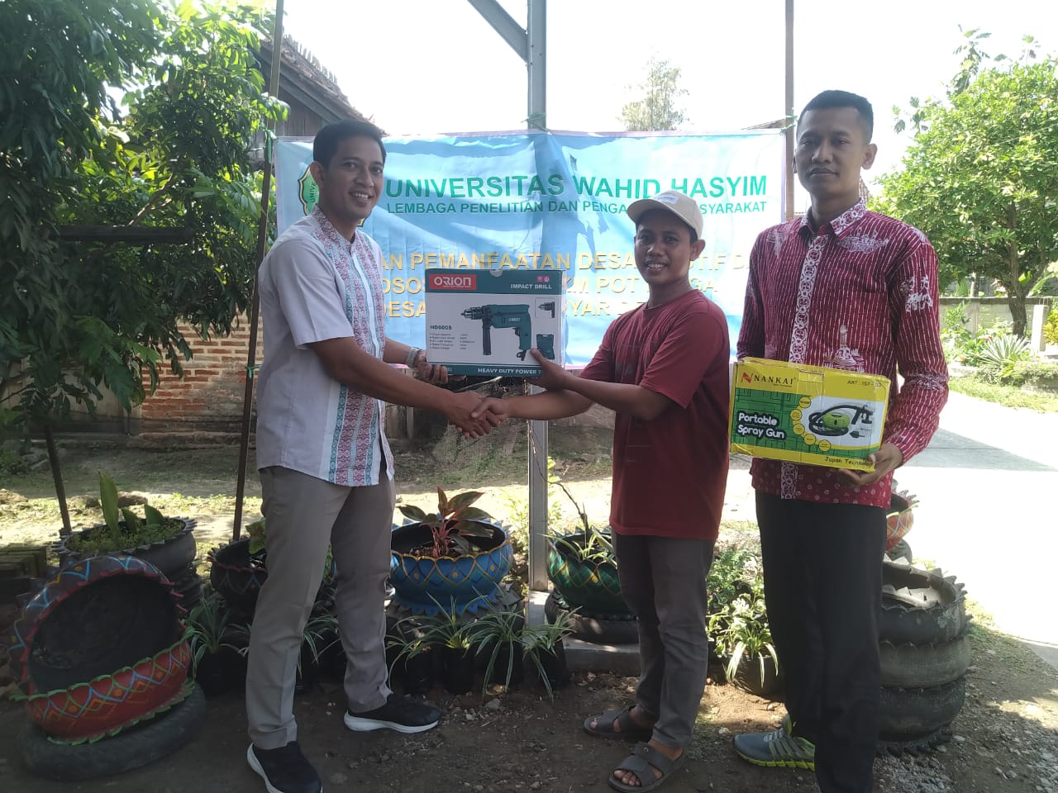

Gambar: Penyerahan Alat untuk memproduksi pot bunga

**4. SIMPULAN**

Dari kegiatan pengabdian ini diperoleh beberapa kesimpulan yaitu kegiatan pelaksanaan pengabdian yang berjudul Pelatihan Desain Motif Dan Medsos Untuk UMKM Pot Bunga Desa Tanjunganyar Demak berjalan dengan lancar dan sesuai dengan rencana, serta meningkatnya pengetahuan para pelaku UMKM dalam hal pemanfaatan media sosial sebagai digital marketing.

**5. SARAN**

Saran pada kegiatan pengabdian ini adanya kegiatan berkelanjutan dan dikembangkan dengan adanya tambahan inovasi produk dan pembuatan aplikasi yang dapat membantu pelaku UMKM dalam mencatat transaksi jual beli.

# UCAPAN TERIMA KASIH

Pengabdian ini didukung oleh Universitas Wahid Hasyim dan didanai oleh DIPA universitas.

**DAFTAR PUSTAKA**

Heidrick and Struggles, The Adoption of Digital Marketing in Financial. Services Under Crisis, 2009.

Hidayah. Nutriana and Prind Triajeng P. dkk, Pemanfaatan Media Sosial Sebagai Digital Marketing UMKM Di Kecamatan Tembalang Semarang, 2020*.*

Mustagfirin and Yance Anas. dkk, Penguatan Usaha Batik Di Kub Batik Flamboyan Melalui Diversifikasi Produk Batik Berbahan Pewarna Alami Serta Desain Instalasi Pengolahan Limbah, Abdimas 2019

R. Sanjaya and J. Tarigan, Creative Digital Marketing. Jakarta: Elex Media Komputindo, 2009.

P. Kotler and L. K. Kevin, Marketing Management, 14th ed. United States of America:Pearson, 2016.